深 圳 大 学 实 验 报 告

课程名称： 软件工程

实验项目名称： 数据库建模

学院： 计算机与软件学院

专业： 软件工程

指导教师： 许智武

报告人： 张欣杰 学号： 2020151091

实验时间： 2023年9月29日至2023年10月12日

实验报告提交时间： 2023年10月12日

教务部制
一、实验目的：
1. 熟悉 PowerDesigner 的基本用法;
2. 掌握用 PowerDesigner 设计数据库的方法;
3. 学会 PowerDesigner 中数据库模型转换方法;
4. 掌握将数据库模型导入 Access 数据库的步骤。

二、实验内容及要求：
（一）本实验内容如下所示：
1. 使用 PowerDesigner 设计数据库逻辑模型;
2. 将数据库逻辑模型转成物理模型;
3. 在 PowerDesigner 中通过 ODBC 数据库桥连接 Access 数据库;
4. 将数据库模型导入 Accsee 数据库中生成数据库表。

（二）实验要求：
1. 至少设计3个实体，每个实体包括至少4个属性，且每个实体具有至少2个数据。
2. 三种实体关系（一对一、一对多、多对多）至少包括其中两种。
三、实验分析及过程：
- 使用PowerDesigner设计数据库逻辑模型
安装PowerDesigner，安装完成后打开PowerDesigner，点击新建，在“Model types”栏目下选择Logical Data Model，创建一个名为“DBLogicalDataModel”的逻辑模型。
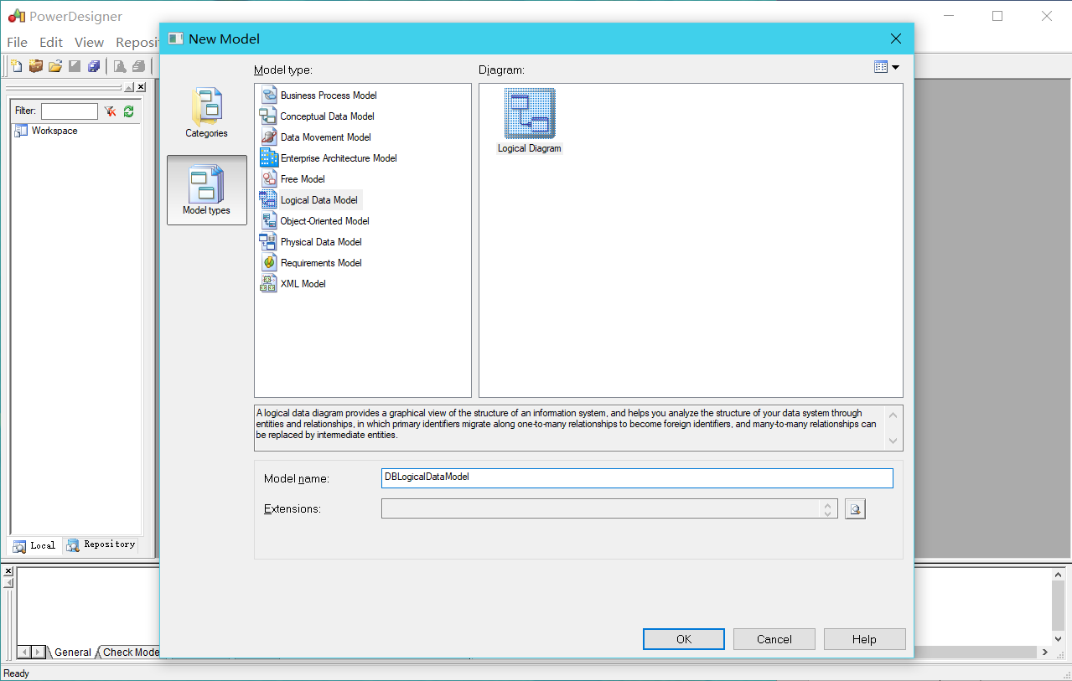
在工作页面右侧的ToolBox中选择entity选项，在绘图区单击几次即可在绘图区生成几个实体，现在在绘图区单击三次，即可生成3个实体
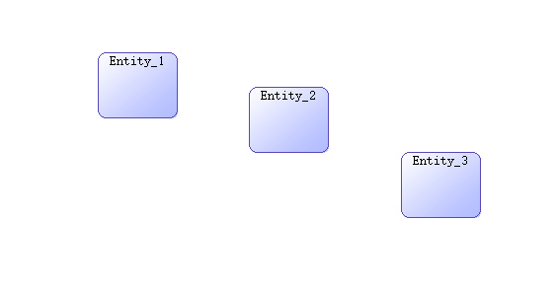
双击实体，为实体设置名称和属性，现在设置学生实体的属性如下
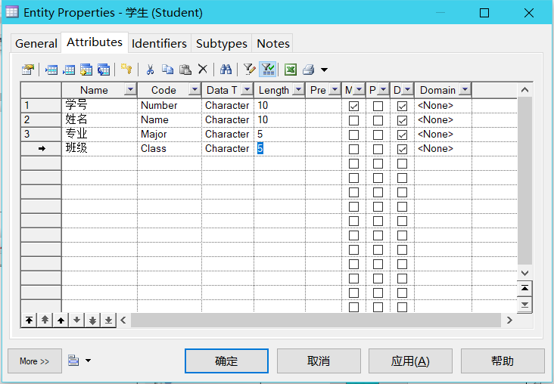
分别为各个实体添加对应的属性
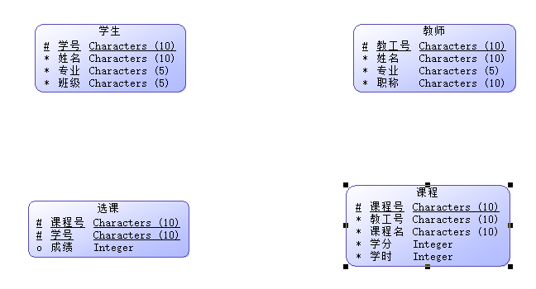
在ToolBox中选择Relationship选项，通过Relationship来设置各个实体之间的关系
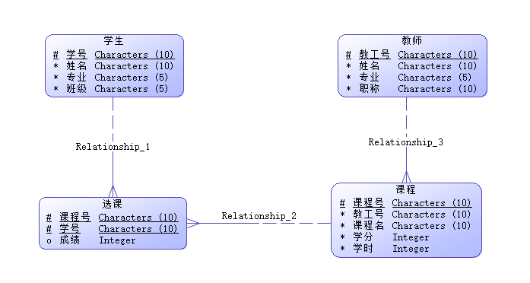
- 将数据库逻辑模型转换成物理模型
在工具栏中选择Tool选项下的“Generate Physical Data Model”，即可生成物理模型，如下图所示
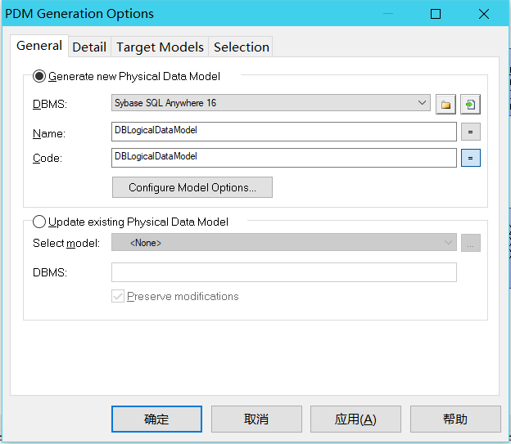
生成的物理模型如图所示
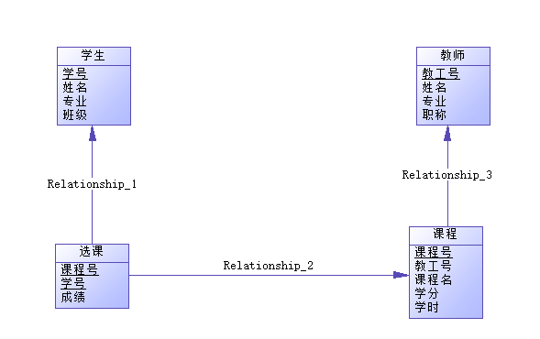
- 在PowerDesigner中通过ODBC数据库桥连接Access数据库
打开Microsoft Access，新建数据库，在保存时以“Microsoft Access(2000格式)(.*mdb)”格式保存。打开“控制面板”->“管理工具”，双击“数据源(ODBC)”，弹出“ODBC数据源管理器”对话框，选择“系统DSN”，点击“添加”按钮，弹出“创建新数据源”对话框，在名称中选择“Microsoft Access Driver(*.mdb,*.accdb)”,点击完成，弹出ODBC Microsoft Access安装对话框，输入数据源名
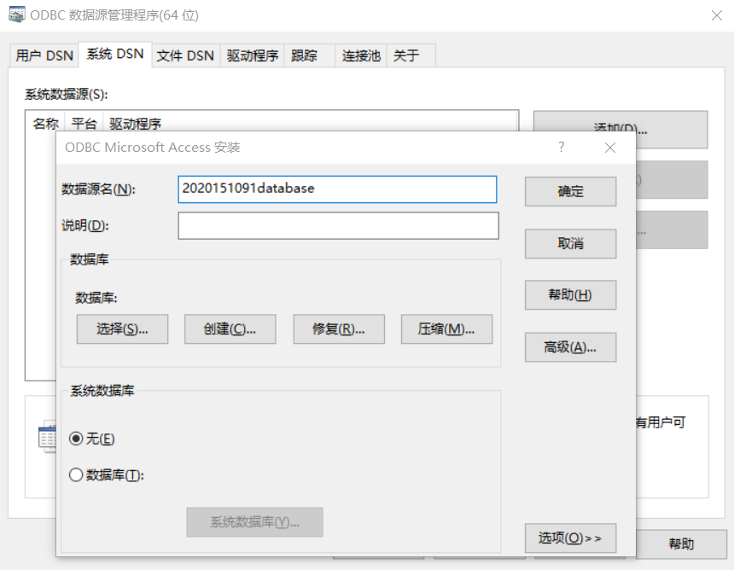
点击选择创建的数据库
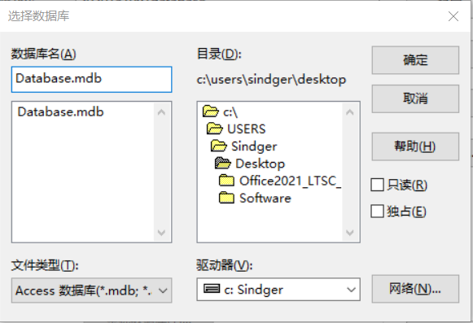
在Power Designer工具栏的Database中选择“connect”选择刚刚创建的数据库点击“Connect”，若没有弹出提示，则表示连接成功。
- 将数据库模型导入 Accsee 数据库中生成数据库表。
在PowerDesigner工具栏的database中选择“Generate Database”，弹出物理模型对话框如下图
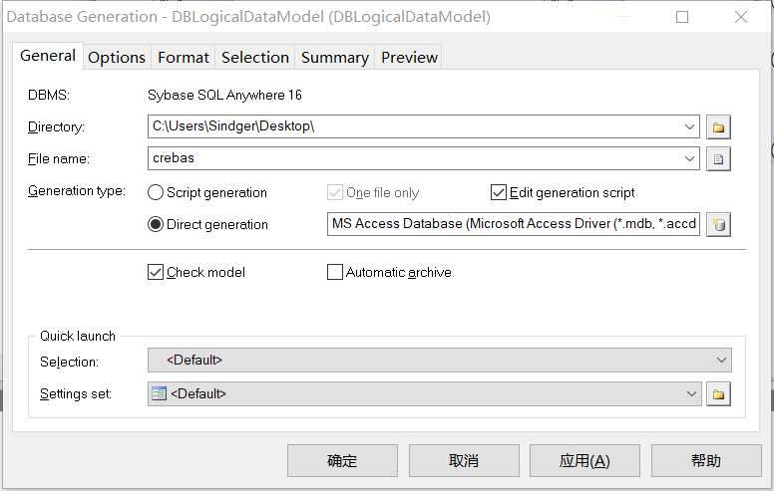
在“general”选项中选择数据库脚本的保存路径，在“generation type”中选择“direct generation”，点击确定，会弹出下对话框
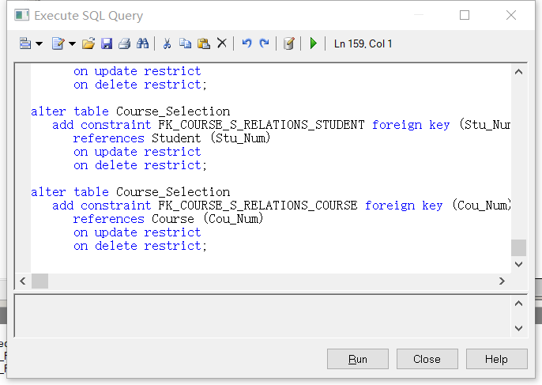
点击Run即可将物理模型导入Access数据库中，如图
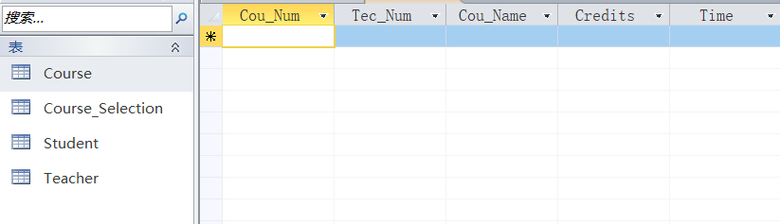
四、实验结论：
- 数据库的逻辑模型如下所示
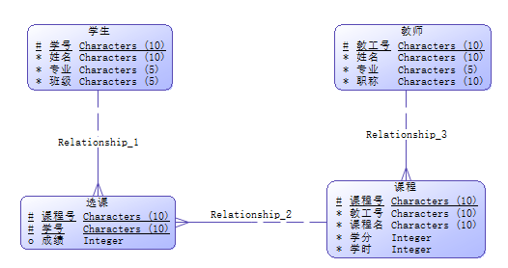
建立的有“学生”，“选课”，“课程”，“教师”实体，其中选课与学生、课程为多对多关系。各个实体之间的关系在图中以不同的连接方式体现，连接线上也表明了各自的意思。
- 数据库物理模型
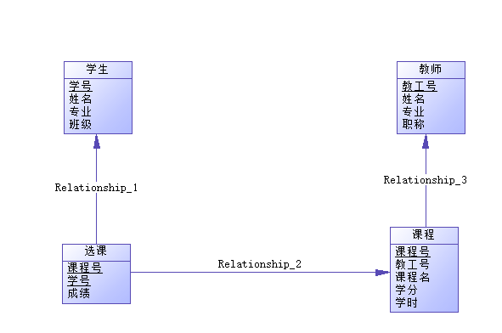
- 物理模型导出的生成数据库表
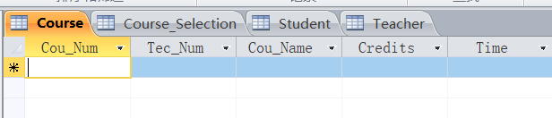
- 实验结论
本次实验使用PowerDesigner与Access完成了数据库系统的设计。熟悉PowerDesigner的基本用法，掌握用PowerDesigner 设计数据库的方法，学会PowerDesigner中数据库模型转换方法，掌握将数据库模型导入Access 数据库的步骤。
指导教师批阅意见：

成绩评定：

指导教师签字：

年 月 日
备注：
注：1、报告内的项目或内容设置，可根据实际情况加以调整和补充。
2、教师批改学生实验报告时间应在学生提交实验报告时间后10日内。

